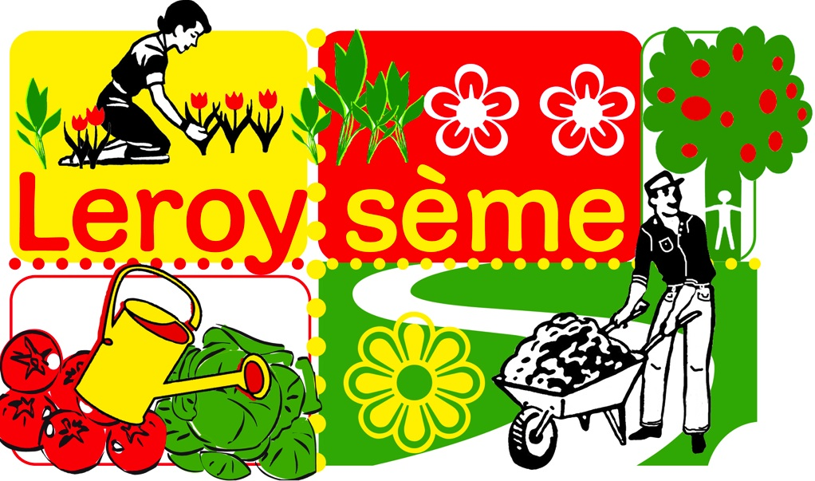 | Un « corridor vert »  entre le parc de Belleville  et les jardins partagés dans le 20e

Jardingue, Leroy Sème, Jardin des soupirs

Situé à moins de 500 mètres du parc de Belleville à vol d’oiseau, le jardin partagé Leroy-Sème en est distant à pied d’un bon kilomètre. L’enjeu de ce projet est que toutes les espèces vivantes - végétales, animales, humaine – puissent circuler de l’un à l’autre de la façon la plus agréable possible, afin de favoriser le développement de la biodiversité dans le jardin et plus largement dans la ville.
Pour ce faire, il faut s’appuyer sur l’existant : présence du Jardingue le long du parc de Belleville et du jardin partagé Archipelia en cœur d’îlot rue des Envierges, mais aussi de toute une trame végétale finalement assez dense dans les espaces publics et privés. Il faut surtout compléter cette trame en végétalisant des espaces qui peuvent l’être facilement : pieds d’arbre, bacs à installer sur des trottoirs assez larges, nichoirs et abris pour favoriser la circulation des espèces volantes...
Distant de 300 m du jardin Leroy-Sème, le jardin partagé des Soupirs peut être le bout de cette promenade verte. De là, il suffirait à une coccinelle de voler 400 m pour atteindre le cimetière du Père-Lachaise, lui-même très planté. On voit donc comment, d’un jardin partagé à l’autre, c’est une véritable trame verte qui pourrait à terme relier chacun des grands espaces verts de la ville de Paris.

Objectifs :
- Prolonger les espaces verts dans l’espace public
- Favoriser les cheminements à travers la ville
- Proposer une promenade d’observation,
- Végétaliser et valoriser les espaces publics
- Mettre en valeur la biodiversité : graminées, plantes sauvages, plantes indigènes, etc.
- Accueillir les oiseaux et les insectes, abeilles et papillons avec les plantes adaptées
- Recycler les déchets verts et le carton pour amender les sols : technique des lasagnes

Moyens :
- Végétaliser le pied de arbres,
- Mettre des bacs ou des jardinières le long des voies sans arbre,
- Repérer les plantes des interstices et faire une fiche d’identification,
- Installer une signalétique le long du corridor pour le public,
- Placer des nichoirs à oiseaux chaque fois que possible dans les grands arbres, avec une sécurisation contre les chats,
- Installer des hôtels à insectes dans les jardins partagés et les friches,
- Développer des partenariats associatifs, habitants jardiniers, écoles.

Cheminement :
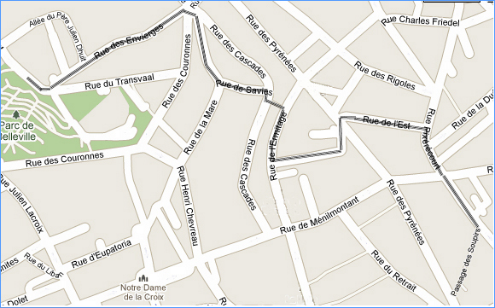

Observations
- Repérer des espaces végétalisés : jardins privés, arbres, arbustes,
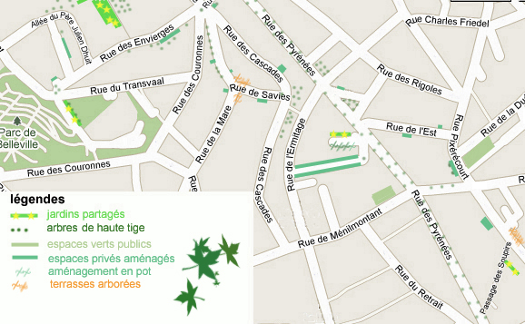
  - Esplanade (arbres de hautes tiges : cerisiers, érables, savonniers) *,
  - Parc de Belleville avec la vigne et l’allée de glycines,
  - Jardin partagé Luquet d’Archipélia,
  - Villa Faucheur (jardin privé avec ampélopsis, bambous) *,
  - Villa Faucheur (jardin privé [copropriété] *,
  - Cité faucheur-Envierges, Paris-habitat, (arbres anciens : cèdres, cerisiers, érables, catalpa) *. Cité en cours de résidencialisation avec création de zones plantées.
  - Jardingue (jardin partagé de la cité Faucheur Envierges), réouverture prévue octobre 2010,
  - Rue des Envierges (jardin sauvage avec grands arbres,
sur rue : 1 if, 3 jardins privés [copropriétés], arbres de haute tige : bouleaux, érables, ailante, mur couvert de mousses)*,
  - Place Henri Krasucki (1 micocoulier au centre de la place, 1 petit jardin privé derrière un mur avec 1 bouleau, 1 érable pourpre, 1 caméllia)*,
  - Rue de la Mare (8 cerisiers le long de la chaussée, 2 petits jardins privés derrière des grilles)*,
  - Place de Savies (espace sur rue [immeuble de Paris-habitat] avec 1 arbre de Judée, terrasses plantées) *,
  - Rue de Savies (1 jardin privé derrière un mur avec 1 cerisier, 1 pommier avec une végétalisation au pied à l’angle de la rue de Savies et de la Mare)*,
  - Rue de la Mare (espace vert privé [RIVP] au-dessus du Regard Saint Martin avec arbres de haute tige : robiniers, érables)*,
  - A proximité (jardins privés dans les immeubles de Paris-habitat : passage Mare-Cascades, maison de Casque d’Or) *,
  - Rue Fernand Reynaud (escalier), (espace en friche derrière des grilles en bas de l’escalier avec arbres de haute tige)*,
  - Rue de l’Ermitage, (bacs végétalisés [copropriété])*,
  - Villa de l’Ermitage (végétalisation existante par les riverains)*,
  - Cité Leroy (végétalisation avec des bacs par les riverains) *,
  - Jardin partagé Leroy Sème
  - Place du Guignier (bordée d’arbres de haute tige : marronniers, 1 mur avec glycine)*,
  - Rue de l’Est (3 jardins privés rue rue ; glycines) *,
  - Rue de Pixéricourt (1* jardin privé [copropriétés] sur rue)*,
  - Square de Ménilmontant,
  - Rue de la Chine (jardin privé derrière un portail, jardin privé sur rue [copropriété] avec 1 magnolia, terrasses plantées) *,
  - Jardin partagé des Soupirs.

- Repérer des pieds d’arbre à végétaliser,

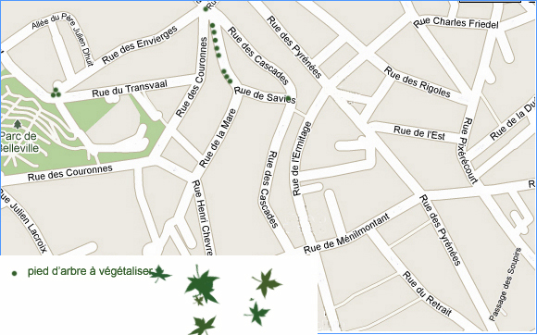

De la terre sera posée au pied des arbres jusqu’à la hauteur de la grille de protection. Les semis d’engrais vert et de plantes annuelles seront faits sur place par les enfants sous la responsabilité des jardins partagés.
Un voile de protection sera posé le temps de la levée.
Une information sera accrochée sur l’arbre pour informer les habitants et les passants de l’opération.

- Proposer des modes de végétalisation pour les voies sans arbre en respectant les contraintes de la circulation piétonne,

  - Aux angles de rue
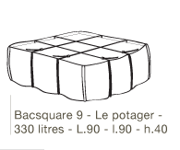 | 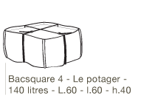

  - Sur les trottoirs

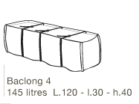

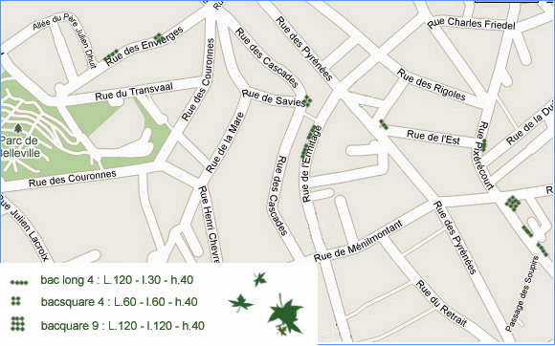

  - Les plantations
Les bacsacs seront ensemencés par des graines d’engrais verts et ponctués avec des plantes annuelles. Les voiles de protection seront posés le temps de la levée.
Les semis et la transplantation de plantes annuelles seront pris en charge par les enfants et les adultes sous la responsabilité des jardins partagés.
Les essais de plantation sur « lasagnes » seront réalisées.

- Repérer les arbres pouvant recevoir les nichoirs.

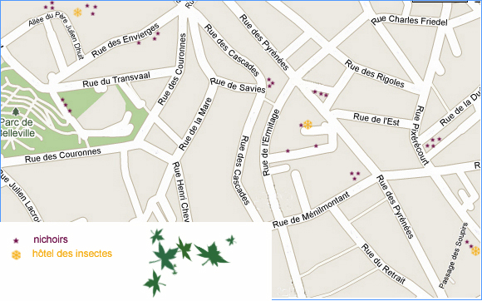

Les nichoirs seront posés sur les arbres de haute tige dans les jardins partagés, dans les arbres d’alignement, dans les copropriétés après accord.
Les hôtels des insectes seront posés exclusivement dans les jardins partagés.
Les nichoirs pour les oiseaux et les hôtels des insectes seront fabriqués lors d’ateliers avec les enfants et les adultes avec des matériaux de récupération.
Les abris à coccinelles, à chrysopes et à chauve-souris seront achetés.

Mise en œuvre
- Informer les riverains du déroulement de l’opération,
- Mettre de la terre au pied des arbres et dans les bacs,
- Organiser des ateliers de semis, de création de nichoirs et d’hôtel à insectes, d’arrosage avec les enfants et les habitants,
- Transplanter les jeunes plants.
- Organiser des ateliers pour imaginer et créer la signalétique pour le cheminement,
- Repérer et faire des fiches informatives pour les plantes des interstices,
- Photographier les espaces plantés au cours des saisons,
- Organiser une exposition itinérante entre les différents jardins,
- Entretenir les plantations : arrosage.

Voir fiche jointe
* en vert, zone végétalisée existante

